# Линейные алгоритмы

## Задание 1

Составьте блок-схему алгоритма, который по двум заданным вещественным числам вычисляет коэффициенты приведенного квадратного уравнения, корнями которого являются эти числа. Приведенное квадратное уравнение имеет вид: ${ax}^{2}+bx+c=0$

По теореме Виета произведение и сумма корней квадратного уравнения соответственно равны: $x_{1}*x_{2}=\frac{c}{a}$; $x_{1}+x_{2}=\frac{-b}{a}$

При построении схемы коэффициент а взять равным 1.

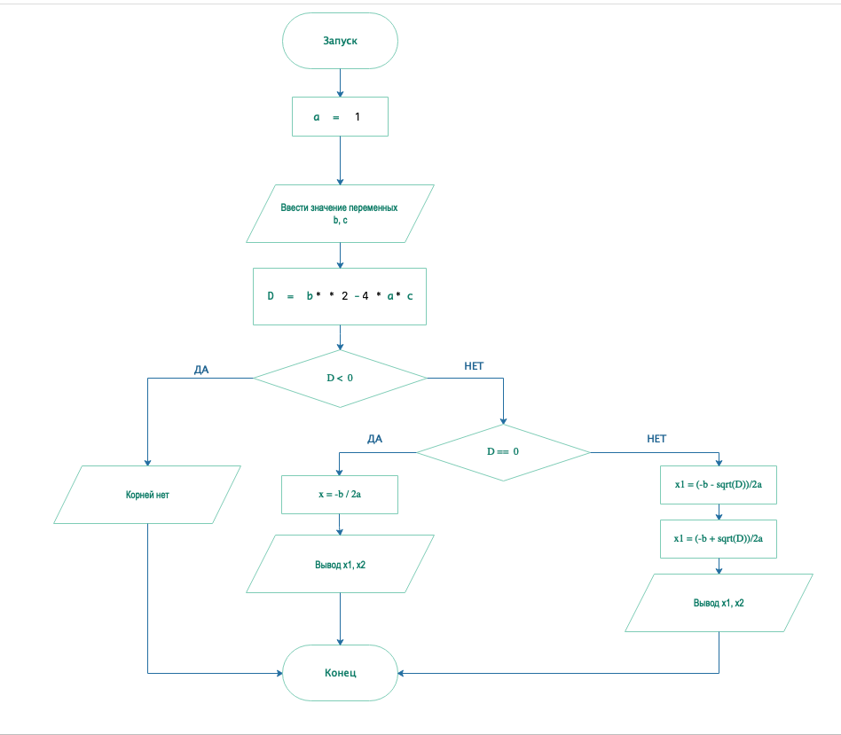

## Задание 2

Дана длина ребра куба.

Используя шаблон, составьте блок-схему алгоритма нахождения площади грани, площади полной поверхности и объема этого куба.

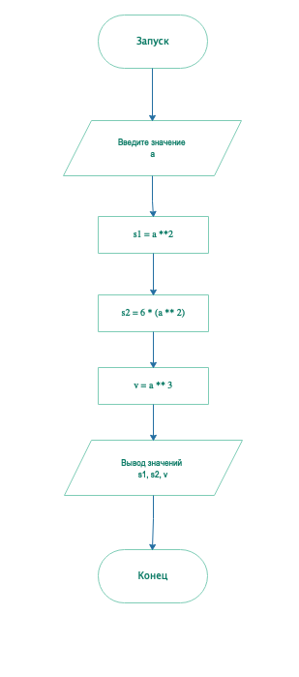

Заполните таблицу значений при *a*=3.

|  |  |  |  |  |  |
| --- | --- | --- | --- | --- | --- |
| Шаг алгоритма | Аргумент | Результаты | | | Пояснения |
| *a* | *S1* | *S2* | *V* |  |
| 1 | *** | *** | *** | *** | Начало |
| 2 | 3 | *** | *** | *** | Ввод |
| 3 | *** | 9 | *** | *** | S1 = a^2 |
| 4 | *** | *** | 54 | *** | S2 = 6a^2 |
| 5 | *** | *** | *** | 27 | V = a^3 |

## Задание 3

Дано a. Не используя никаких функций и операций, кроме умножения, получить a8 за три операции. Составьте блок схему алгоритма, используя шаблон.

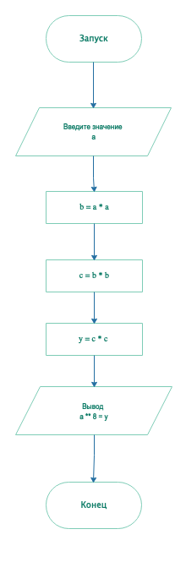

Заполните таблицу значений при *a*=2.

|  |  |  |  |  |  |
| --- | --- | --- | --- | --- | --- |
| Шаг алгоритма | Аргумент | Промежуточные величины | | Результаты | Пояснения |
| *a* | *b* | *c* | *y* |  |
| 1 | *** | *** | *** | *** | Начало |
| 2 | 2 | *** | *** | *** | Ввод |
| 3 | *** | 4 | *** | *** | a*a |
| 4 | *** | *** | 16 | *** | b*b |
| 5 | *** | *** | *** | 256 | c*c |
| 6 | *** | *** | *** | 256 | вывод |

## Задание 4

Составьте блок-схему алгоритма вычисления периметра и площади прямоугольного треугольника по длинам двух его катетов. Составьте блок схему алгоритма, используя шаблон задачи 3.

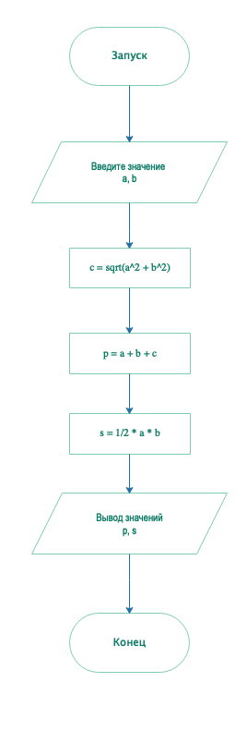

Заполните таблицу значений при a=3, b=4

|  |  |  |  |  |  |  |
| --- | --- | --- | --- | --- | --- | --- |
| Шаг алгоритма | Аргумент | | Промежут. величина | Результаты | | Пояснения |
| *a* | *b* | *c* | *p* | *s* |
| 1 | *** | *** | *** | *** | *** | Начало |
| 2 | 3 | 4 | *** | *** | *** | Ввод |
| 3 | *** | *** | 5 | *** | *** | c = sqrt(a^2 + b^) |
| 4 | *** | *** | *** | 12 | *** | p = a + b +c |
| 5 | *** | *** | *** | *** | 6 | c = ½ * a * b |
| 6 | *** | *** | *** | 12 | 6 | Вывод p,s |

## Задание 5

Составьте блок-схему нахождения произведения цифр заданного четырехзначного, используя таблицу значений при n=8341.

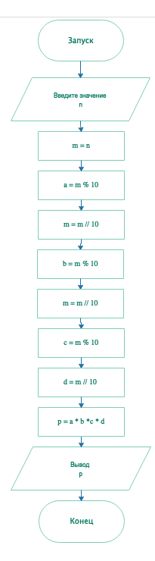

|  |  |  |  |  |  |  |  |  |
| --- | --- | --- | --- | --- | --- | --- | --- | --- |
| Шаг алгоритма | Аргумент | Промежуточные величины | | | | | Результат | Пояснения |
|  | *n* | *m* | *a* | *b* | *c* | *d* | *p* |  |
| 1 |  |  |  |  |  |  |  | Начало |
| 2 | 8341 |  |  |  |  |  |  | Ввод |
| 3 |  | 8341 |  |  |  |  |  |  |
| 4 | 834 |  | 1 |  |  |  |  |  |
| 5 |  | 834 |  |  |  |  |  |  |
| 6 |  |  |  | 4 |  |  |  |  |
| 7 |  | 83 |  |  |  |  |  |  |
| 8 |  |  |  |  | 3 |  |  |  |
| 9 |  |  |  |  |  | 8 |  |  |
| 10 |  |  |  |  |  |  | 96 |  |
| 11 |  |  |  |  |  |  |  | Вывод 96 |
| 12 |  |  |  |  |  |  |  | Конец |

## Задача 6

Составьте блок-схему алгоритма вычисления площади кольца по двум радиусам.

Заполните таблицу значений при R1=3, R2=5

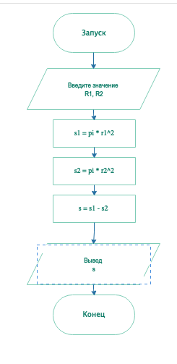

|  |  |  |  |  |  |  |  |
| --- | --- | --- | --- | --- | --- | --- | --- |
| Шаг алгоритма | Аргументы | | | Промежут. величины | | Результат | Пояснения |
| R1 | R2 | Pi | S1 | S2 | S |
| 1 | *** | *** | *** | *** | *** | *** | Начало |
| 2 | 5 | 3 | 3,14 | *** | *** | *** | Ввод |
| 3 | *** | *** | *** | 78,54 | *** | *** | S1 = pi * r1^2 |
| 4 | *** | *** | *** | *** | 28.27 | *** | S2 = pi * r2^2 |
| 5 | *** | *** | *** | *** | *** | 50.26 | S = s1 - s2 |
| 6 | *** | *** | *** | *** | *** | 50.26 | Вывод S |